Sulz am Neckar, srpen 2021

Aretační a upínací úchyt:
Kombinovaná funkce v jednom výrobku

Ze dvou vznikne jeden: Společnost HEINRICH KIPP WERK uvádí na trh řešení, které přebírá úkoly jak aretačních čepů, tak i hvězdicových úchytů. To umožňuje uživatelům polohovat, zajistit a upínat různé regulační prvky pomocí jediného výrobku. Nový aretační a upínací úchyt je volitelně k dispozici také s optickým indikátorem aretace, který zaručuje dodatečnou bezpečnost při používání.

Díky novému Aretační a upínací úchyt mají zákazníci jistotu: Aretace se provádí tvarově pomocí čepu a upnutí se provádí netvarově pomocí čelní plochy pouzdra. Otáčením úchytu ve vytažené poloze zůstává aretační kolík v "zatažené" poloze. U Model s optickou detekcí blokování signalizuje vyčnívající signalizační tlačítko, že připojení není zcela zaaretováno pomocí aretačního čepu.

Řešení je vhodné pro ruční obsluhu konstrukčních celků, agregátů, strojů a přípravků, ale lze jej použít například i na sportovním vybavení. Úchyt ve tvaru hvězdy zajišťuje pohodlné a ergonomické ovládání. Uživatel jednoduše zatáhne za aretační a upínací úchyt, který se po uvolnění zablokuje a zafixuje nosné rameno v požadované výšce. Optická detekce aretace je ideální volbou zejména pro výškové nastavení monitorů: Uživatel na první pohled vidí, zda je čep zaaretován. V opačném případě by mohl monitor nechtěně sklouznout dolů a přestavit svou polohu.

Aretační a upínací úchyty jsou vyrobeny z černého termoplastu; červená signální hlavice ze stejného materiálu opticky vyniká. K dispozici je osm různých rozměrů a provedení. Průměr aretačního kolíku z nerezové oceli se pohybuje v rozmezí 4-8 mm, zatímco závitová pouzdra z oceli jsou k dispozici ve velikostech M8-M16 a jsou navržena s normovaným nebo jemným závitem.

(Znaky s mezerami: 1.750 znaků)

Přehled obrázků:

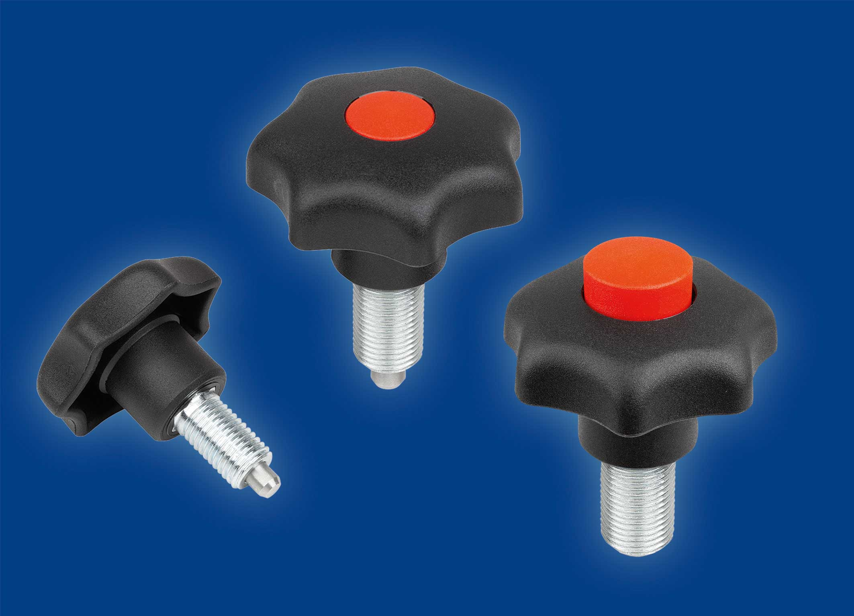
Nový aretační a upínací úchyt od společnosti KIPP kombinuje funkce aretačního čepu a hvězdicového úchytu.

KIPP CZ s.r.o.
Kateřina Bradáčová, marketing
Vienna Point 2
Vídeňská 188/119d
Dolní Heršpice, 619 00 Brno

Telefon: +420 530 515 690
E-mail: katerina.bradacova@kipp.com

